Для специальности 22.02.06 Сварочное производство
по дисциплине ОП.8 Основы материаловедения
Раздел 1. Основы материаловедения
Тема 8. Поверхностное упрочнение стальных изделий

Урок №67 Стали. Классификация сталей
Урок №68 Машиностроительные углеродистые и легированные стали
Для изучения вопроса студентам предлагается использовать учебник
А.М. Адаскин Материаловедение (металлообработка) и лекцию
Для лучшего усвоения смотрите видео по адресу https://www.youtube.com/watch?v=orsEOt8ER3E
Задания к изучению материала
- Изучите тему
- Составить отчет работы по плану и выложите на платформу ДО (Фото отправить на электронную почту)
- План
- Определение стали
- Основные элементы и их содержания в стали
- Классификация сталей по следующим признакам:
- По содержанию углерода
- По назначению
- По химическому составу

Для полного освоения теоретической части указанной темы необходимо использовать учебный материал электронной библиотеки (ЭБС) IPRBooks

Литература

Адреса сайтов (книг)

http://www.iprbookshop.ru/19008.html

Лекция
Сталь – сплав железа, содержащий менее 2,14% углерода и другим металлические и неметаллические компоненты. Она является одним из самых распространенных материалов и самым распространенным металлическим сплавом. Сталь применяется во всех отраслях хозяйства и во всех сферах жизни человека — от иголки шитья до корпуса атомного реактора и от винтика в дверном замке до пилона моста через пролив. За время развития металлургии для различных целей были разработаны сотни различных сортов, или марок сталей. Из них широко используются 7-8 десятков, остальные служат для специальных и редких применений.
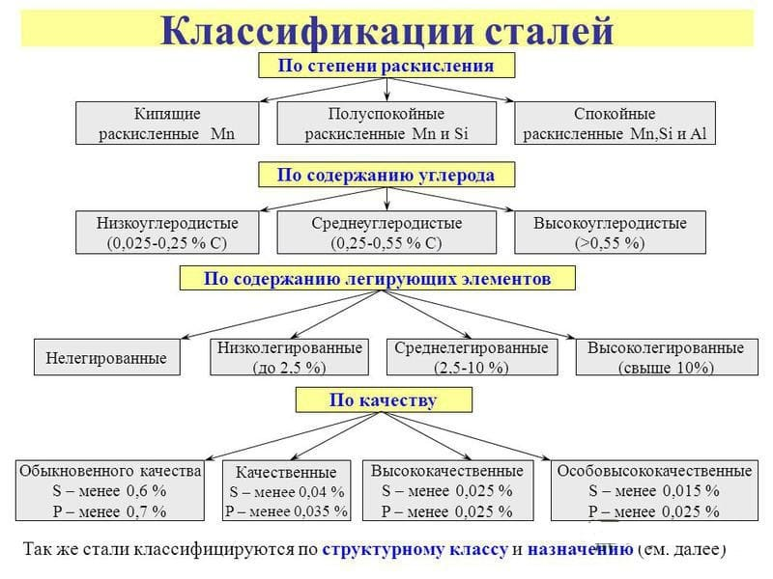
Различные классификации сталей
Содержание
- Классификации сталей
  - Классификация по химическому составу
  - Классификация по структуре
  - Классификация по степени раскисления
- Классификация стали по содержанию примесей
  - Обыкновенного качества
  - Качественные
  - Высококачественные
  - Особовысококачественные
- Классификация стали по назначению
  - Конструкционные
  - Строительные
  - Для холодной штамповки
  - Цементируемые
  - Улучшаемые
  - Высокопрочные
  - Пружинные
  - Подшипниковые
  - Автоматные
  - Износостойкие
  - Коррозионностойкие нержавеющие
- Инструментальные стали
  - Для режущих инструментов
  - Стали для измерительных инструментов
  - Штамповые стали
  - Валковые стали
- Что означает маркировка стали
  - Вам также могут быть интересны статьи:

Классификации сталей
Чтобы разобраться во всем многообразии марок, металлурги применяют несколько классификаций:
Стали классифицируют:
- по химическому составу;
- по структуре;
- по назначению;
- по качеству;
- по степени раскисления.
Существуют и другие классификации, но их применение ограничивается научными и узкоспециальными областями применения.

Классификация по химическому составу
По химическому составу классификацию проводя, подразделяя на: углеродистые и легированные стали, которые, в свою очередь, подразделяются на:
углеродистые | Содержание углерода, %
 | < 0,2 | низкоуглеродистые
 | 0,2–0,45 | среднеуглеродистые
 | >0,45 | высокоуглеродистые
легированные | Содержание присадок,%
 | <2.5 | низколегированные
 | 2,5-10 | среднелегированные
 | >10 | высоколегированные
Содержание углерода не влияет на степень легирования, Если доля Mn превышает 1%, а Si- 0,9%, они также признаются легирующими добавками

Классификация стали по содержанию примесей
Кроме классификации по содержанию углерода и по степени раскисления, применяется классификация по качеству, определяемому методом производства и содержанием вредных примесей, прежде всего, серы и фосфора. Классификация сталей по качеству:
Группа | Сера, % | Фосфор, %
Обыкновенные (рядовые) | < 0,06 | < 0,07
Качественные | < 0,04 | < 0,035
Высококачественные | < 0,025 | < 0,025
Особовысококачественные | < 0,015 | < 0,025
В некоторых классификациях особовысококачественные включают в состав высококачественных.

Обыкновенного качества
Большую часть рядовых сталей составляют углеродистые сплавы (С < 0,6%) Их производят мартеновским способом или конвертерным с использованием кислорода. Эти виды стали предназначены для самых массовых применений, недороги в производстве, хорошо поддаются обработке, но и не обладают особой прочностью или износостойкостью.

Качественные
К качественным относятся как углеродистые, так и легированные. Также производятся мартеновским или конвертерным способом с кислородным дутьем, но к составу сырья предъявляются намного более строгие требования, чем в случае рядовых. Также строже требования к соблюдению параметров плавки и розлива. Такие группы сталей стоят дороже и применяются для более ответственных деталей, работающих в условиях серьезных нагрузок.
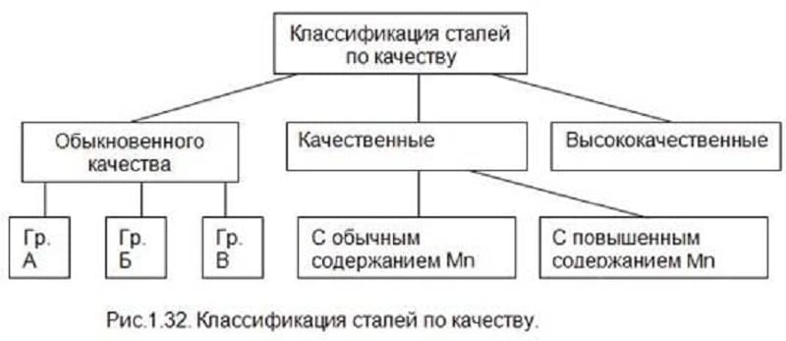
Классификация сталей по качеству

Высококачественные
Эта группа производится более совершенными с точки зрения технологии способами, такими, как выплавка в электропечах. Особенности технологии производства позволяют добиться особо низкого содержания вредных примесей неметаллов и газовых включений, что гарантирует высокие механические свойства. Такие стали используются в особо ответственных узлах, а стоимость их в несколько раз выше, чем обычных.

Особовысококачественные
Они завершают классификацию сталей по качеству. Их производят, переплавляя электрошлаковым способом, что дает возможность в несколько раз снизить содержание примесей. Некоторые марки по цене приближаются к драгоценным металлам, и применяют такие легированные стали в уникальных случаях — в деталях атомных реакторов, криогенных установках, оборонной и аэрокосмической отрасли и некоторых других.

Классификация стали по назначению
Следующий вид классификации сталей — по назначению:
- конструкционные;
- инструментальные;
- с особыми физико-химическими характеристиками.
Эта классификация в достаточной степени условна, в одной группе могут находиться десятки марок, а в другой — одна-две.
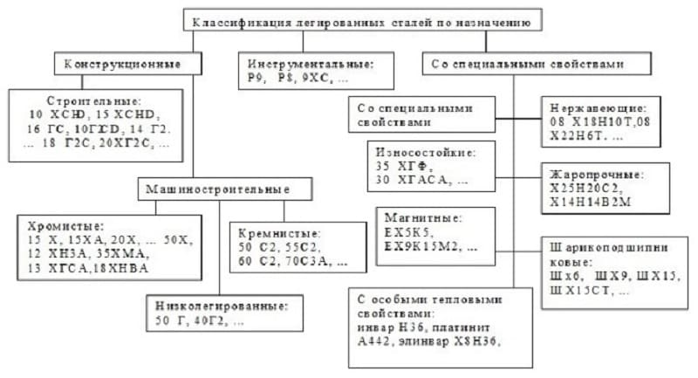
К тому же многие марки по своим механическим свойствам применимы и для смежных назначений. При выборе марки для конкретной конструкции или детали дизайнеры и технологи учитывают, кроме формального назначения, еще множество факторов, таких, как цена, обрабатываемость, совместимость с другими деталями по коэффициенту теплового расширения и других. Иногда конструктор применяет марку, заведомо превосходящую по своим параметрам и стоимости простую конструкционную марку, вполне подходящую для данной детали. Это допустимо в условиях уникального производства или особо малых серий, высоких транспортных расходах, и ряде других случаев. Любое такое решение должно быть оправдано с финансовой точки зрения.

Конструкционные
Конструкционные стали обыкновенного качества представляют собой одну из самых обширных групп.
Классификация предусматривает:
- строительные;
- холодной штамповки;
- цементируемые;
- улучшаемые;
- высокопрочные;
- пружинно-рессорные;
- подшипниковые;
- автоматные;
- коррозионностойкие;
- износостойкие;
- жаропрочные и жаростойкие.

